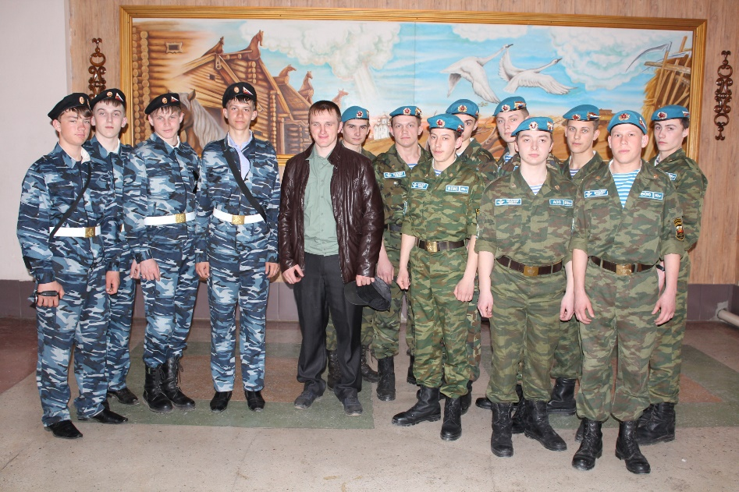
Военно-патриотический клуб «Ирбис» существует с апреля 2009 года. Он создан в МБОУ «Налобихинская СОШ им.А.И.Скурлатова». Мы хотели бы не только воспитывать молодежь в патриотическом духе, увлекая молодых людей военно-прикладной тематикой, приобщая к некоторым видам спорта, но и развивать их духовные и душевные качества, чтобы их любовь к Отечеству была осознанной. Само название клуба символично- «Ирбис» - значит мужественный. Деятельность ВПК «Ирбис» включает в себя различные направления военно-патриотической, исторической, спортивной и физкультурно-оздоровительной работы. Основной целью ВПК является формирование патриотического сознания учащихся, готовности к защите своего Отечества, развитие гражданственности и патриотизма как важнейших духовно-нравственных и социальных ценностей, высокой ответственности и дисциплинированности. С момента создания клуба курсанты принимают самое активное участие в различных мероприятиях военно-патриотической направленности: месячниках оборонно-массовой работы, Днях воинской Славы, Днях призывника, встречах с ветеранами Великой Отечественной войны, труда и правоохранительных органов, с участниками локальных войн и военнослужащими.
Каждый год ребята участвуют и в военно-полевых сборах. В этом году в июне у ребят был военно-полевой выход. В полевых условиях ребята сдавали зачеты по военно-спортивным дисциплинам, причем в проведении этого мероприятия помогла и одна из армейских частей. Так что у ребят была возможность пострелять и из боевого оружия. Ну, и конечно же, в программу входила военно-тактическая игра, так что наши ребята не просто учились тем или иным навыкам, необходимым будущим воинам, но и умению применять их в конкретных экстремальных условиях. А возможностей реализовать эти навыки наше неспокойное время, к сожалению, предоставляет нам достаточно. Наши ребята уже владеют азами антитеррористической подготовки, знают, как себя вести, когда тебя захватывают, чтобы не растеряться и не погибнуть от своего неумения вести себя адекватно обстановке. Там всё как в настоящей армии – дисциплина, как полагается, жёсткая, и без «дедовщины». В прошлом учебном году сборы проходили в ЗАТО «Сибирский». С этой военной частью нас связывают давнее сотрудничество.
Работа в клубе не кончается ни зимой, ни летом. Немало было сделано курсантами военно–патриотического клуба «Ирбис» за промежуток времени существования клуба, но очень много ещё предстоит. На данный момент три раза в неделю с курсантами ведутся тренировки по рукопашному бою, в тире ребята осваивают технику обращения с оружием и учатся применять его на практике. Вот уже третий год члены клуба в летнее время участвуют в раскопках с поисковым клубом «Высота» в Карелии и привозят немало экспонатов. И каждый год участники поисков- выпускники школы становятся курсантами военных училищ. (2014-15г. – 2 выпускника; 2015-16г. – 2 выпускника). А в школе опять распахнутся двери школьного музея «Солдат Великой Войны», где будут наглядно представлены экспонаты, обнаруженные поисковиками во время экспедиций в Карелию. Неподдельный интерес и множество вопросов у участников поиска вызывает такая выставка музейных экспонатов, среди которых нательные медальоны, каски и много других солдатских вещей, найденных во время поисковых экспедиций на полях боев.
Клуб «Ирбис» – инициатор и организатор многих массовых спортивно-туристских акций и соревнований в школе, районе. В ушедшем учебном году впервые на базе школе был проведён первый окружной слёт поисковых отрядов. Прошёл успешно: ребята из школ района, края делились итогами поисковой деятельности.
Наш клуб ежегодно участвует в первенстве города Барнаула «А ну-ка парни». Стало традицией участие клуба в проведении встреч с участниками локальных войн: наши взрослые товарищи делятся воспоминаниями, показывают фотографии. Вот последняя такая встреча, мы тесно сотрудничаем с другими военно-патриотическими клубами. Известные всему краю ВПК «Витязи» - наши частые гости. Ежегодно, не стал исключением и прошедший год, на базе школы проходит окружной фестиваль «Будем помнить всегда», посвящённый памяти А.И.Скурлатова. Клуб ВПК «Ирбис» занял первое место.
Регулярно участвуем в Митинге ко Дню Победы и в акции «Бессмертный полк». 9 мая курсанты клуба проходят по центральной площади села и представляют на суд односельчан показательные выступления. А Вахта Памяти – это уже традиция.
Рождением спортивного клуба «Спарта» наша школа обязана ВПК «Ирбису». А в этом году весь летний период ребята занимались на спортивной площадке.
Наши достижения:
Октябрь: Районные соревнования по стрельбе из пневматической винтовки команда в составе 2 человек (Булдаков Виктор, Смирнов Дмитрий) заняла 1 место в общекомандном первенстве .
Февраль: Традиционное участие в краевых соревнованиях «А ну-ка парни». Курсант Сильвестров Илья за подтягивание на перекладине занял 3 место.
Март: Традиционное участие в фестивале «Будем помнить всегда», посвященном памяти А.И. Скурлатова - 1 место общекомандное .
Апрель: Участие в краевых соревнованиях «Лига военно-патриотических клубов» по многоборью, где Власенко Оксана и Новиков Иван заняли 2 место в индивидуальном зачете, а ВПК «Ирбис 6 место в общекомандном.
Май: Участие в соревнованиях, посвященных торжественному открытию памятника погибшим в Афганистане и Чечне в селе Троицкое Алтайского края. команда ВПК заняла 2 общекомандное место.
Традиционное участие в работе слета среди ВПК в ЗАТО «Сибирский»

